Муниципальное автономное дошкольное образовательное учреждение детский сад комбинированного вида «Ивушка»
г. Балашова Саратовской области.

ДЕТСКО – РОДИТЕЛЬСКИЙ ПРОЕКТ
«ПТИЧЬЯ СТОЛОВАЯ»
Руководитель проекта Порох Е.А.
Воспитатель МАДОУ детский сад «Ивушка»

Актуальность проекта

Основная проблема экологического воспитания дошкольников состоит в недостаточном формировании представлений о природе, ее взаимосвязях с человеком, понимания важности охраны окружающей природы, воспитание бережного отношения ко всему живому, а также недостаточные знания детей о птицах, обитающих в нашей области (перелетных и зимующих). Данный объект природы наиболее доступен к непосредственному восприятию детей и посилен для оказания помощи зимующим птицам в холодное время года.
Родителям было предложено поучаствовать в данном проекте: сделать кормушку дома, повесить во дворе, понаблюдать за птицами, прилетающими в «птичью столовую», а также почерпнуть информацию о птицах, прилетающих в кормушку и поделиться с ребенком.
Цель: формирование экологической культуры и активной жизненной позиции подрастающего поколения по отношению к проблеме окружающей среды, сохранения растительного и животного мира родного края.

Задачи:
- Привлечение внимания общественности детей к существующим проблемам охраны окружающей природной среды;
- Развитие творческих способностей детей и активизации их творческой деятельности на основе изучения природы родного края.
- Популяризация бережного отношения к объектам живой природы

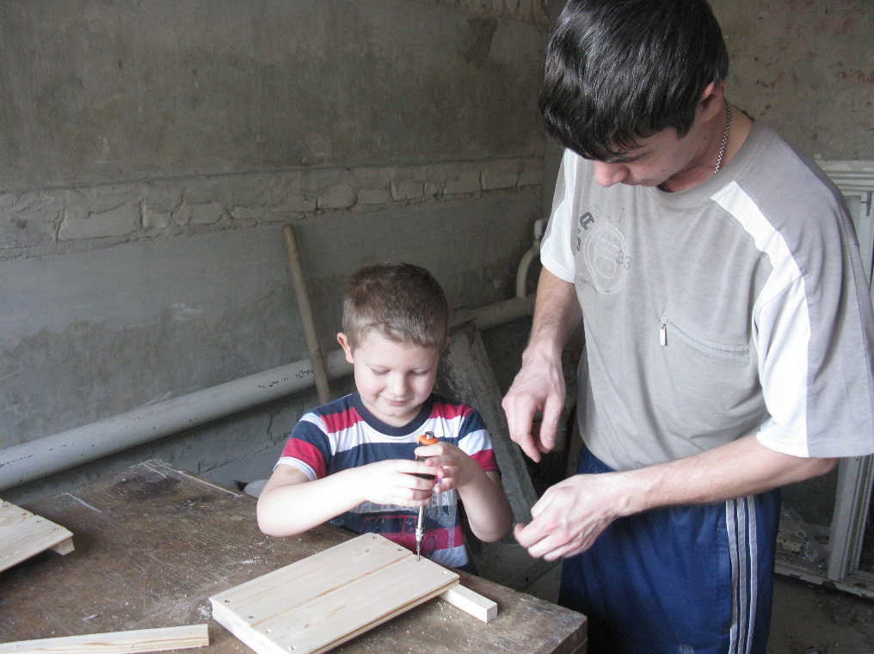

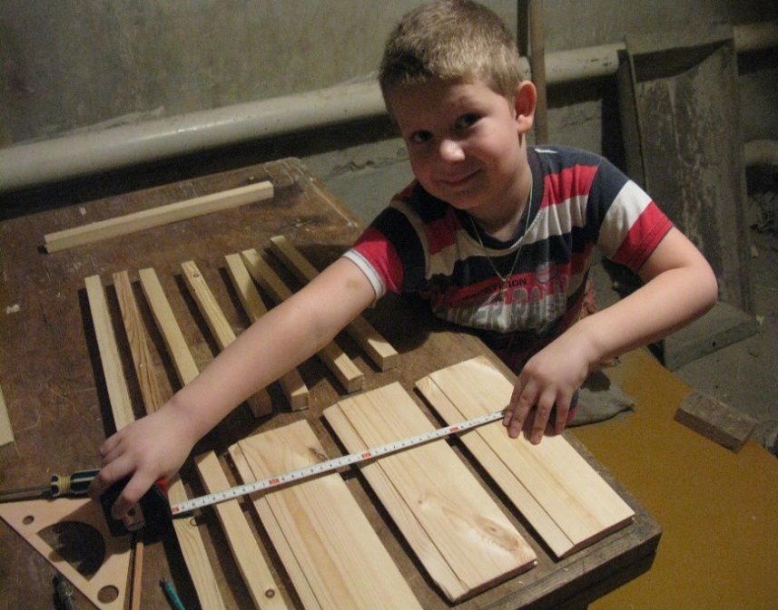
Мы с папой делаем кормушку. Под крышей птицам и снег, и ветер не страшны.
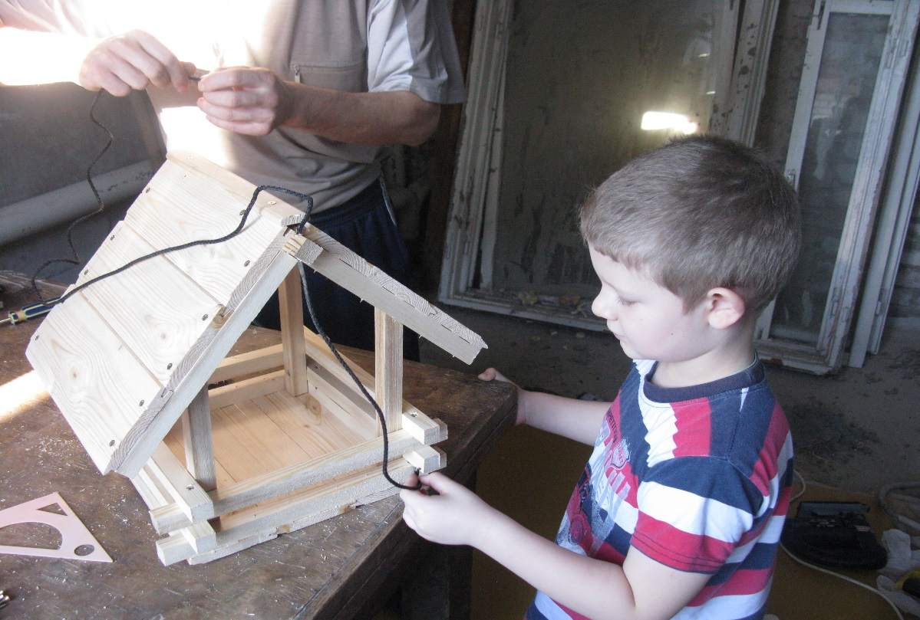
Я, папин помощник.
В работе главное: «Сто раз отмерь, один раз отрежь».
Наша «Птичья столовая» почти готова.
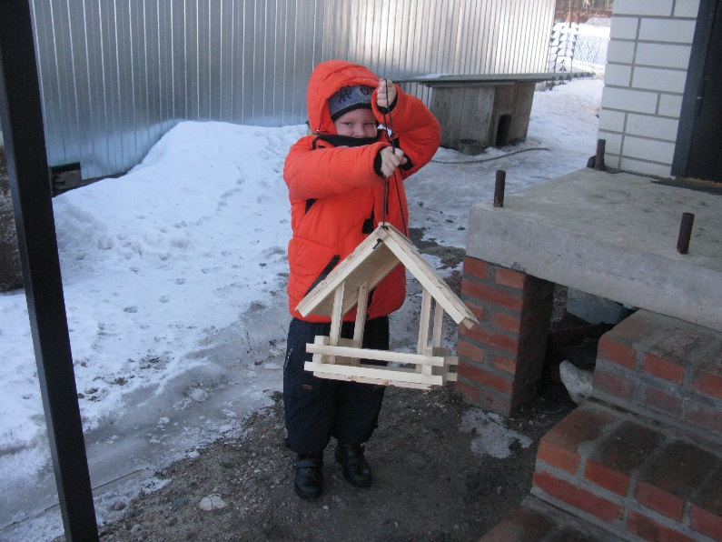
Важный момент, «Птичью столовую» закрепляем на дереве.
Хорошая получилась кормушка!

Прилетайте птички к нам в «Птичью столовую» !

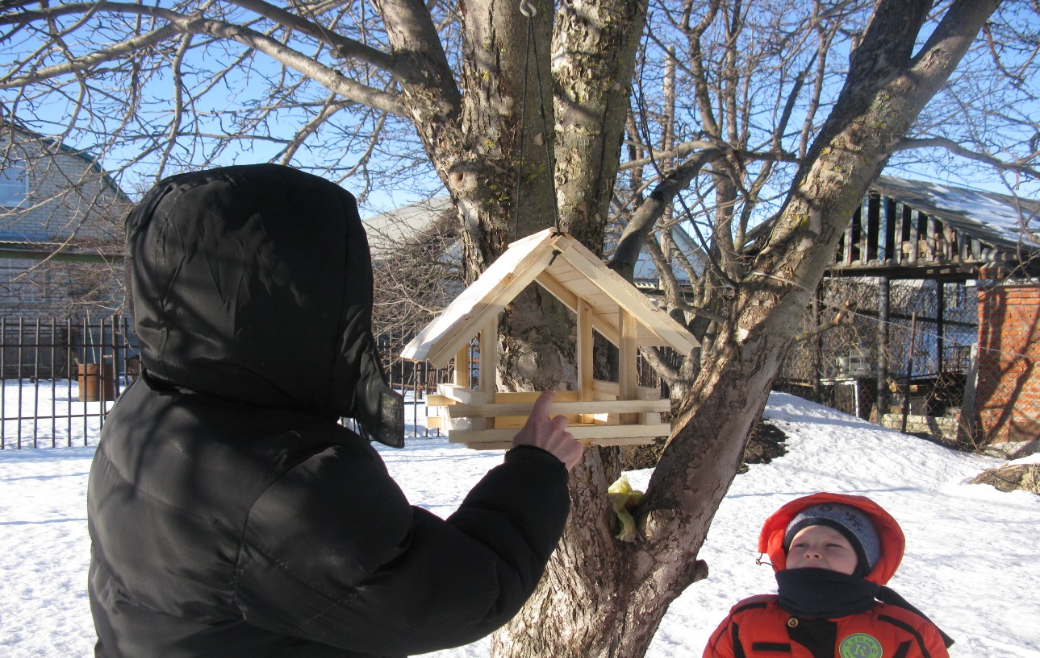

1 день наблюдений. Первыми в нашу кормушку прилетели синички.
Синица – подвижная, энергичная, заметная птица. Природа одарила её яркой внешностью. Брюшко у неё — лимонно-жёлтое, разделённое чёрной полосой, белые щёчки, хвост черный с голубоватым налетом. У синички острые коготки, которые помогают ей ловко лазать по стволам и веткам деревьев. Синички живут в лиственных и хвойных лесах, рощах, парках и садах. Зимой в поисках пропитания синички перебираются поближе к человеческому жилью. Для гнезд синички выбирают лесные деревья и постройки, часто устраивают жилье в дуплах дятлов, в стволах на месте выпавшего сучка, в щелях деревянных домов. Питаются насекомыми, зимой семенами растений, зерна ягод. Большим лакомством для синичек является сало.
2 день наблюдений. Частые посетители нашей кормушки воробьи, они очень пугливые, поэтому сфотографировать их не удалось. Они лакомились угощеньем вместе с синичками, шумно чирикали.
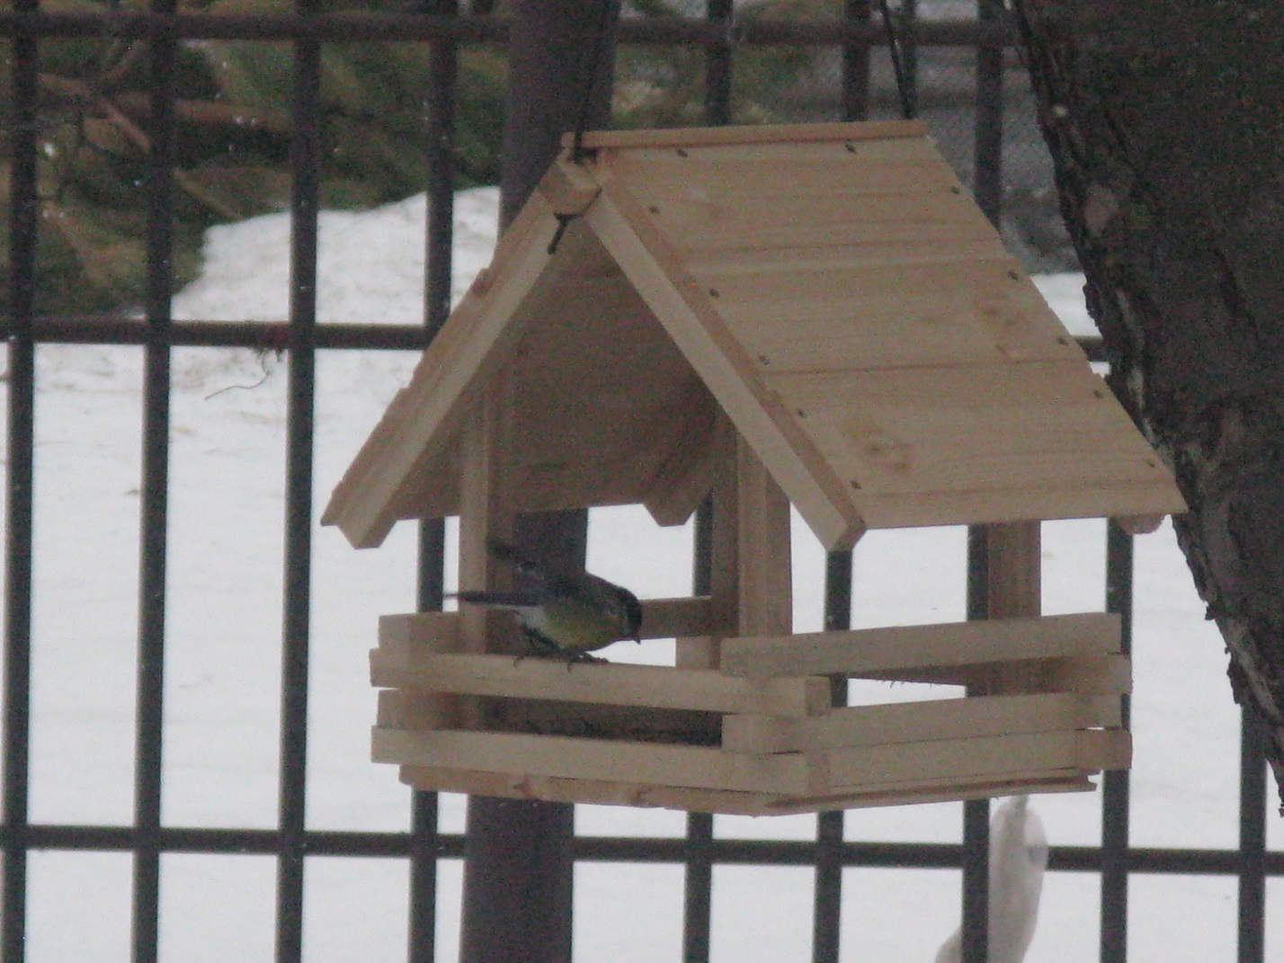
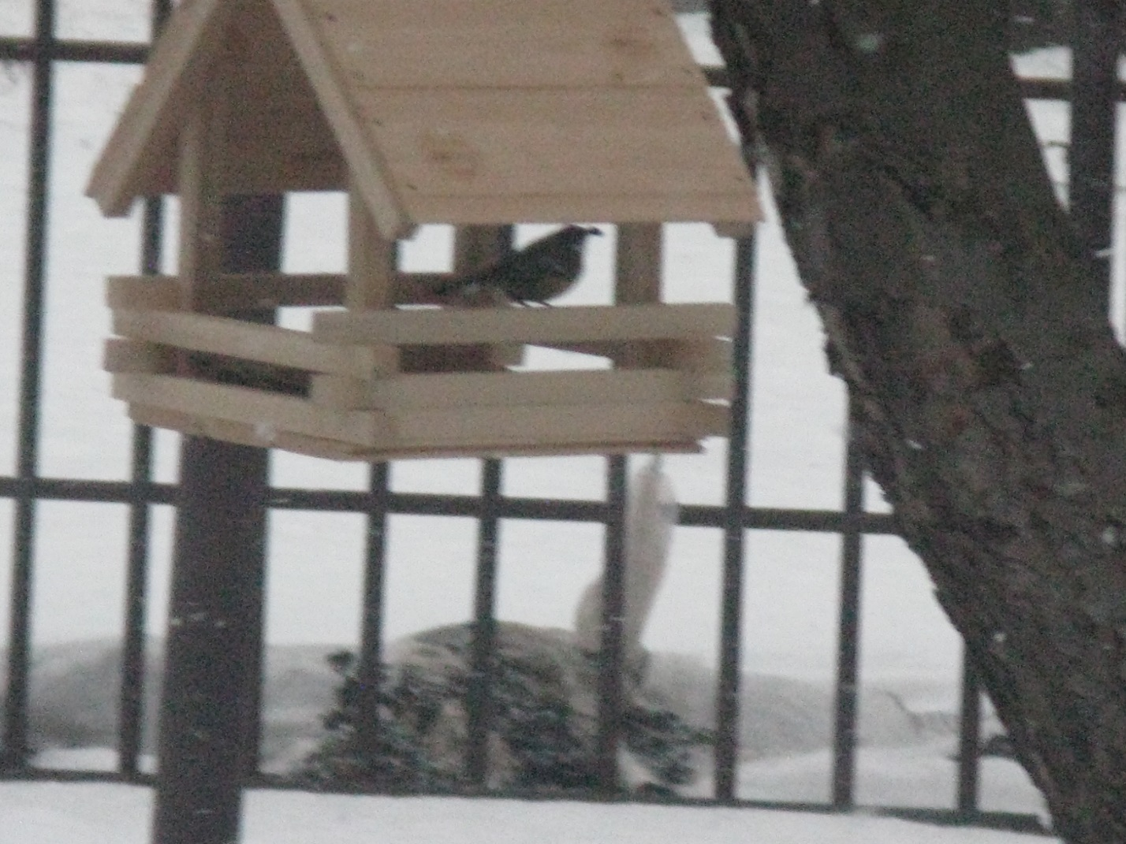
5 день наблюдений. К нам в кормушку прилетел клест, за свой клюв, напоминающий клещи, эту птицу прозвали клестом. Клюв-клещи помогает клесту вытаскивать семена из шишек. У самца ярко-красное оперение, а крылья и хвост бурые. Клест живет в хвойных, лиственных и смешанных лесах. Видно он летел из леса в поисках пищи и посетил нашу «столовую». Клесты питаются семенами шишек ели, сосны и лиственницы. Гнездо птицы вьют на высоких елях. Густые ветви защищают дом клеста от дождя и снега. Строит гнездо клест-жена.
8 день наблюдений. Воробьи дружной стайкой прилетели на обед. Окраска у воробьев разная. Светло-серенькие и невзрачные – это воробьихи. У воробья окрас ярче, через глаз проходит белая полоска. Воробьи ведут активный образ жизни. Целыми днями они летают, скачут по земле или по веткам. Высматривают, чем поживиться. Питается воробей семенами и плодами растений, ягодами, хлебом, зерном.
9 день наблюдений. Нарисовал рисунок «Птицы в кормушке», вместе с родителями сделали оригами «Птичка».

Результат: в ходе проектной деятельности ребенок принял активное участие в изготовлении кормушки. Вместе с родителями узнал много интересного о зимующих птицах их повадках, вкусовых предпочтениях. Научился бережно относиться к природе, заботиться о птицах в трудное для них время. Свои наблюдения он продолжит весной и летом и почерпнет много интересного и обобщит знания о перелетных и зимующих птицах России.

